UFFICIO ARBORENSE PASTORALE DEL TURISMO
Lodi alle Torri in Laudato SInis
#rESTATEinCammino
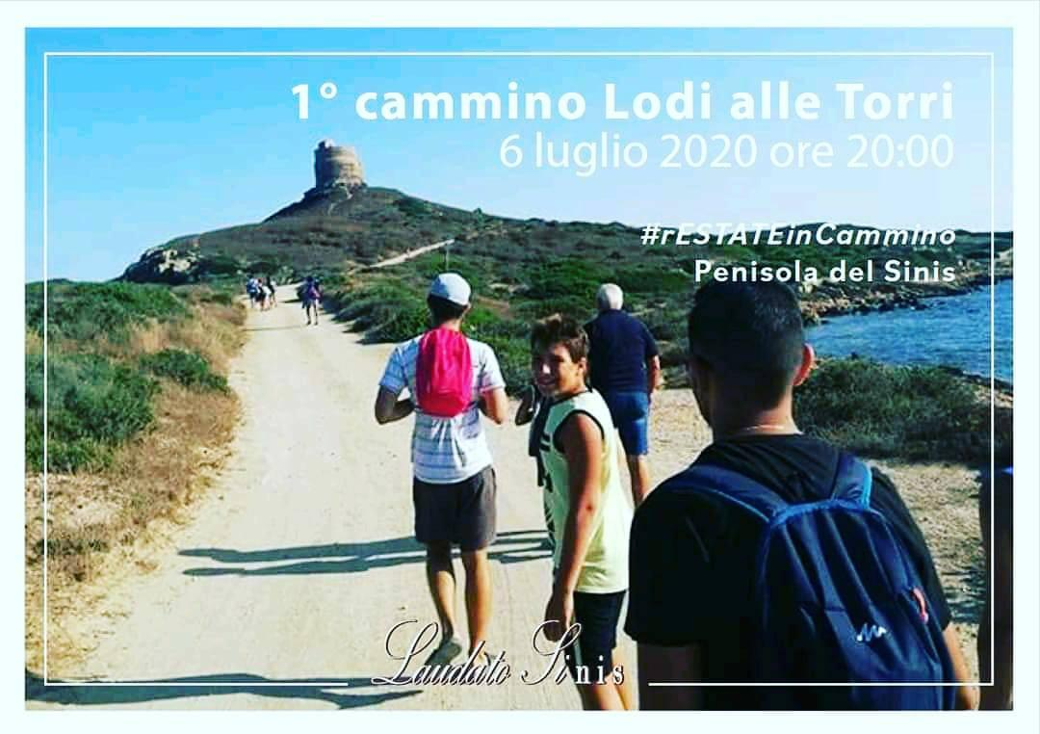

1° cammino: dalla chiesa di san Giovanni di Sinis al faro

Sussidio per la Preghiera

PREGHIERA SUI PELLEGRINI

Dio Creatore e Signore di tutte le cose, che accompagnasti i figli di Israele nel cammino verso la terra promessa, che guidasti Abramo nel cammino intrapreso sulla tua parola, che indicasti ai Magi la via verso tuo Figlio, che incontrasti i discepoli di Emmaus anche nei sentieri della delusione, Tu che non lasci mai soli i tuoi figli e le tue figlie, accompagnaci lungo questo cammino nel Sinis e donaci la tua benedizione affinché, ricolmi dei doni del tuo Santo Spirito, possiamo condividere con tutti le ricchezze scoperte e ricevute dalla tua bontà, seminando bellezza e gioia nella vita di ogni giorno. Laudato si’, mi’ Signore.

Preghiera Laudato si’ (vedi cartolina)

Preghiera presso il faro

introduzione
Guida: Nel nome del Padre e del Figlio e dello Spirito Santo. T. Amen.

Lettore: Il faro ci ricorda il simbolo della luce: essa rischiara l’oscurità, libera dalla paura che ispirano le tenebre, dà un orientamento e permette di riconoscere la via che conduce alla meta. Senza luce, non c’è vita. Luce e vita sono essenzialmente collegate. Quando si nasce, infatti, si dice che si viene alla luce. San Giovanni ci aiuta a capire che è Gesù Cristo la luce vera: ogni essere umano, qualunque sia la sua origine e la sua condizione, riceve da Cristo l’orientamento per la realizzazione della propria vita. Gesù è venuto nel mondo come luce che interpella ogni uomo, mettendolo dinanzi alla decisione fondamentale: scegliere di seguire Gesù per entrare nel suo mondo luminoso e partecipare già della sua vita, come figlio della luce. Non seguirlo significa preferire e rimanere nelle tenebre della morte, come in una strada senza uscita, un vicolo cieco.

Lettura della parola di Dio
Dalla lettera di San Paolo apostolo agli Efesini (5, 8-11.13-14)
Se un tempo eravate tenebra, ora siete luce nel Signore. Comportatevi perciò come i figli della luce; il frutto della luce consiste in ogni bontà, giustizia e verità. Cercate ciò che è gradito al Signore, e non partecipate alle opere infruttuose delle tenebre, ma piuttosto condannatele apertamente. Tutte queste cose che vengono apertamente condannate sono rivelate dalla luce, perché tutto quello che si manifesta è luce. Per questo sta scritto: «Svègliati, o tu che dormi, déstati dai morti e Cristo ti illuminerà».

Salmo responsoriale

Dal Salmo 26
Se contro di me si accampa un esercito, il mio cuore non teme;
se contro di me si scatena una guerra, anche allora ho fiducia.

Una cosa ho chiesto al Signore, questa sola io cerco:
abitare nella casa del Signore tutti i giorni della mia vita,
per contemplare la bellezza
del Signore e ammirare
il suo santuario.

Il Signore è mia luce e mia salvezza:
di chi avrò timore?
Il Signore è difesa della mia vita:
di chi avrò paura?

Quando mi assalgono i malvagi
per divorarmi la carne,
sono essi, avversari e nemici,
a inciampare e cadere.

Orazione

O Dio, Padre della luce, tu vedi le profondità del nostro cuore: non permettere che ci domini il potere delle tenebre, ma apri i nostri occhi con la grazia del tuo Spirito, perché vediamo colui che hai mandato a illuminare il mondo, e crediamo in lui solo, Gesù Cristo, tuo Figlio, nostro Signore. Egli è Dio, e vive e regna con te per tutti i secoli dei secoli. T. Amen.

Preghiera sotto la Torre

introduzione

Lettore: La torre richiama la figura della sentinella. Immaginiamoci la sentinella lassù, sulla torre, bene in alto per poter vedere in lontananza. I suoi occhi devono costantemente scrutare l'orizzonte, scandagliare con lo sguardo il mare, notare ogni più piccolo segno di movimento. Essa non può permettersi di appisolarsi, deve tenere sempre occhi e orecchi bene aperti. Non può lasciare il suo posto per nessun motivo; è chiamato a vegliare ed avvisare tutti dell'eventuale pericolo. Nella Bibbia questo compito è affidato ai profeti, chiamati da Dio per vigilare, cioè a porgere attenzione così da udire la Parola di Dio, e avvertire il popolo mediante l'annuncio della Parola di Dio.

Lettura della parola di Dio

Dal libro del profeta Ezechiele (3, 16-19)
Mi fu rivolta questa parola del Signore: «Figlio dell'uomo, ti ho posto per sentinella alla casa d'Israele. Quando sentirai dalla mia bocca una parola, tu dovrai avvertirli da parte mia. Se io dico al malvagio: Tu morirai! e tu non lo avverti e non parli perché il malvagio desista dalla sua condotta perversa e viva, egli, il malvagio, morirà per la sua iniquità, ma della sua morte io domanderò conto a te. Ma se tu ammonisci il malvagio ed egli non si allontana dalla sua malvagità e dalla sua perversa condotta, egli morirà per il suo peccato, ma tu ti sarai salvato.

Salmo responsoriale

Se consideri le colpe, Signore,
Signore, chi ti può resistere?
Ma con te è il perdono:
così avremo il tuo timore.

da tutte le sue colpe.

Dal Salmo 129
Dal profondo a te grido, o Signore;
Signore, ascolta la mia voce.
Siano i tuoi orecchi attenti
alla voce della mia supplica.

Più che le sentinelle l'aurora,
Israele attenda il Signore,
perché con il Signore
è la misericordia
e grande è con lui la redenzione.
Egli redimerà Israele.

Io spero, Signore.
Spera l'anima mia,
attendo la sua parola.
L'anima mia è rivolta al Signore
più che le sentinelle all'aurora.

Verso nuovi stili di vita
“È molto nobile assumere il compito di avere cura del creato con piccole azioni quotidiane, ed è meraviglioso che l’educazione sia capace di motivarle fino a dar forma ad uno stile di vita. L’educazione alla responsabilità ambientale può incoraggiare vari comportamenti che hanno un’incidenza diretta e importante nella cura per l’ambiente, come evitare l’uso di materiale plastico o di carta, ridurre il consumo di acqua, differenziare i rifiuti, cucinare solo quanto ragionevolmente si potrà mangiare, trattare con cura gli altri esseri viventi, utilizzare il trasporto pubblico o condividere un medesimo veicolo tra varie persone, piantare alberi, spegnere le luci inutili, e così via. Tutto ciò fa parte di una creatività generosa e dignitosa, che mostra il meglio dell’essere umano. Riutilizzare qualcosa invece di disfarsene rapidamente, partendo da motivazioni profonde, può essere un atto di amore che esprime la nostra dignità” (Laudato si’, 211).

Orazione

O Dio, Padre misericordioso, che per riunire i popoli nel tuo regno hai inviato il tuo Figlio unigenito, maestro di verità e fonte di riconciliazione, risveglia in noi uno spirito vigilante, perché camminiamo sulle tue vie di libertà e di amore fino a contemplarti nell'eterna gloria. Per il nostro Signore Gesù Cristo, tuo figlio, che è Dio, e vive e regna con te, nell'unità dello Spirito Santo, per tutti i secoli dei secoli. T. Amen.

Il Signore ci benedica, ci preservi da ogni male e ci conduca alla vita eterna.
T. Amen.

-------------------------------------------------------------------------------------------------
Sussidio a cura dell'Ufficio Pastorale del Turismo, Tempo libero e Sport
dell'Arcidiocesi di Oristano. Contatti: fb LodialleTorri
Direttore: don Ignazio Serra - Collaboratore: don Giacomo Zichi .

